石家庄市建设工程质量检测监管系统
桩基承载力操作手册
v1.0

2026年08月

目录
1 导言 4
2 系统登录 4
2.1 系统网址 4
2.2 登录方式 4
3 桩基检测流程 4
3.1 流程图 4
3.2 施工单位编制检测计划 5
3.3 检测机构上传检测方案 6
3.4 监理单位确认检测计划和方案 7
3.5 检测机构受理委托 8
3.6 见证人进行见证 9
3.7 检测设备实时上传检测数据 11
3.8 检测报告出具 15

  - 导言
本文档全面介绍监管系统中关于桩基承载力检测的相关功能模块。
  - 系统登录
    - 系统网址
https://sjz.zhrtmis.com
    - 登录方式
同时支持PC端和移动端浏览器进行登录，浏览器要求：谷歌浏览器、edge 浏览器、360 浏览器极速模式（如果使用过程中有问题，请升级浏览器）。

  - 桩基检测流程
    - 流程图
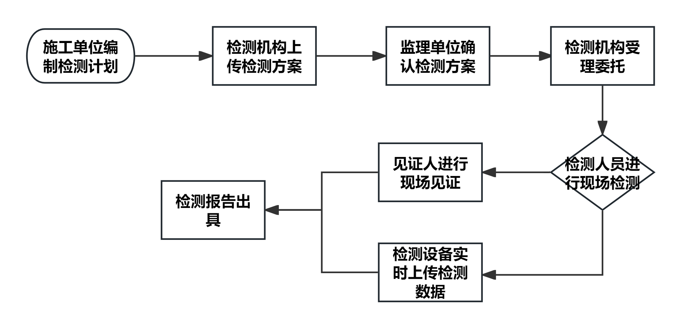

    - 施工单位编制检测计划
由施工单位人员登录监管系统进行检测计划编制，具体操作过程如下图：
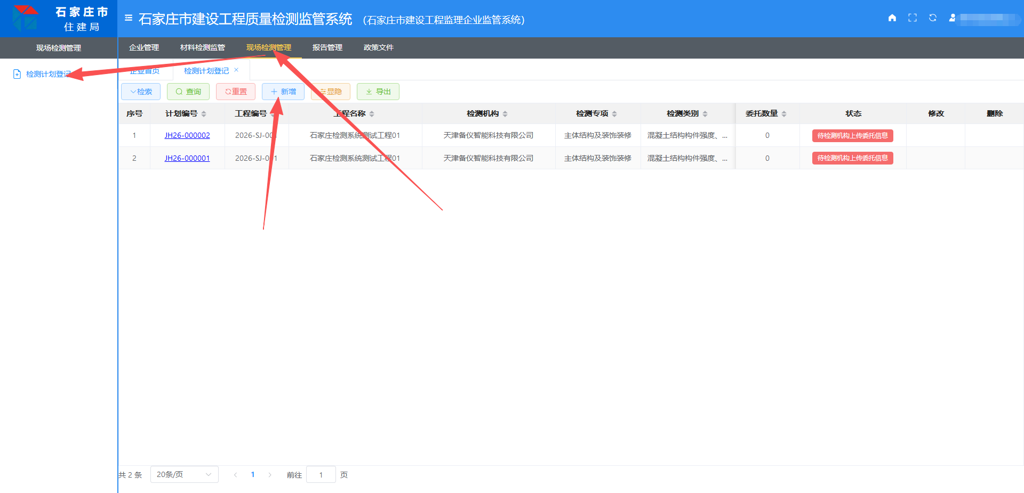
依据系统提示，录入相关信息，信息录入完成后，单击“提交”按钮提交给检测机构上传检测方案。
注意事项：
1、如果没有对应的检测机构以供选择，请联系建设单位在工程信息中上传对应检测合同；
2、检测类别需要选择地基及复合地基、桩的承载力、排水管道工程、人行天桥及地下通道等涉及承载力的类别，且检测内容选择相关参数。
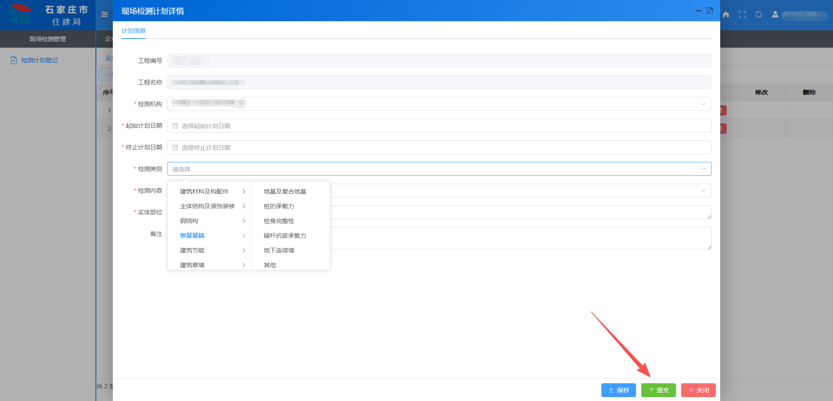
    - 检测机构上传检测方案
检测机构试验人员登录监管系统，上传检测方案，具体操作过程如下图：
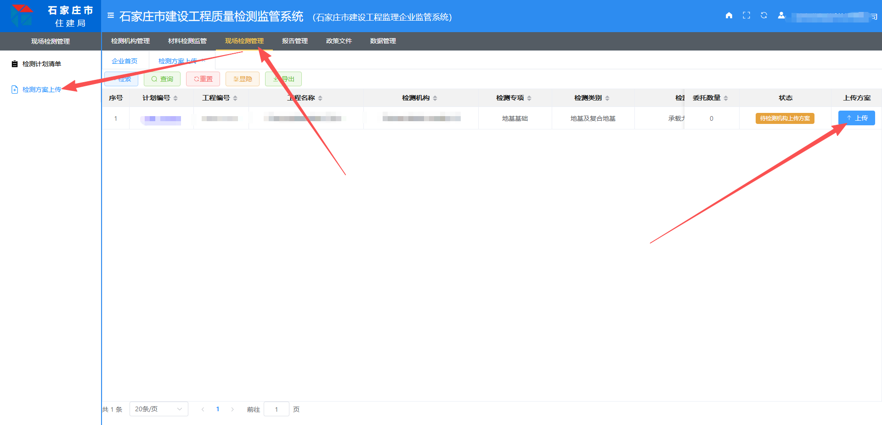

依据系统提示，录入相关信息，信息录入完成后，单击“提交方案”按钮提交给监理人员进行确认。
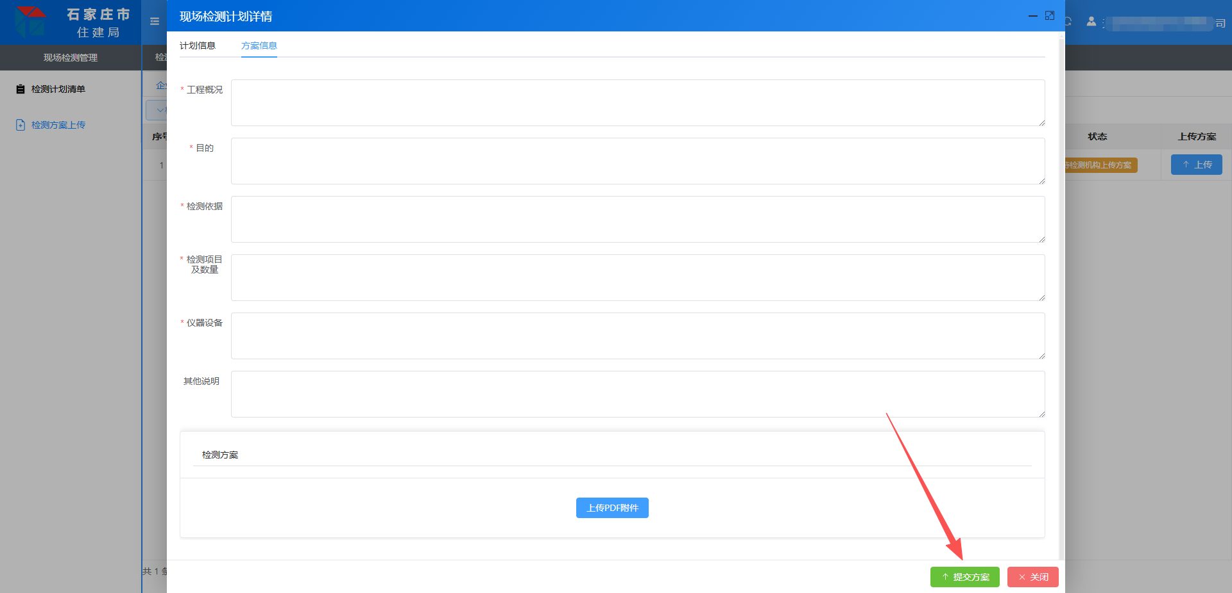
    - 监理单位确认检测计划和方案
监理单位监理人员登录监管系统，对检测计划和方案进行确认，具体操作见下图：
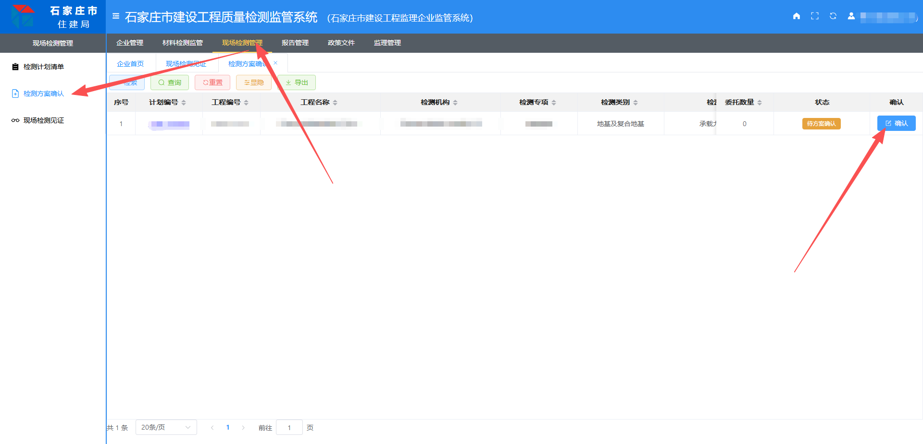
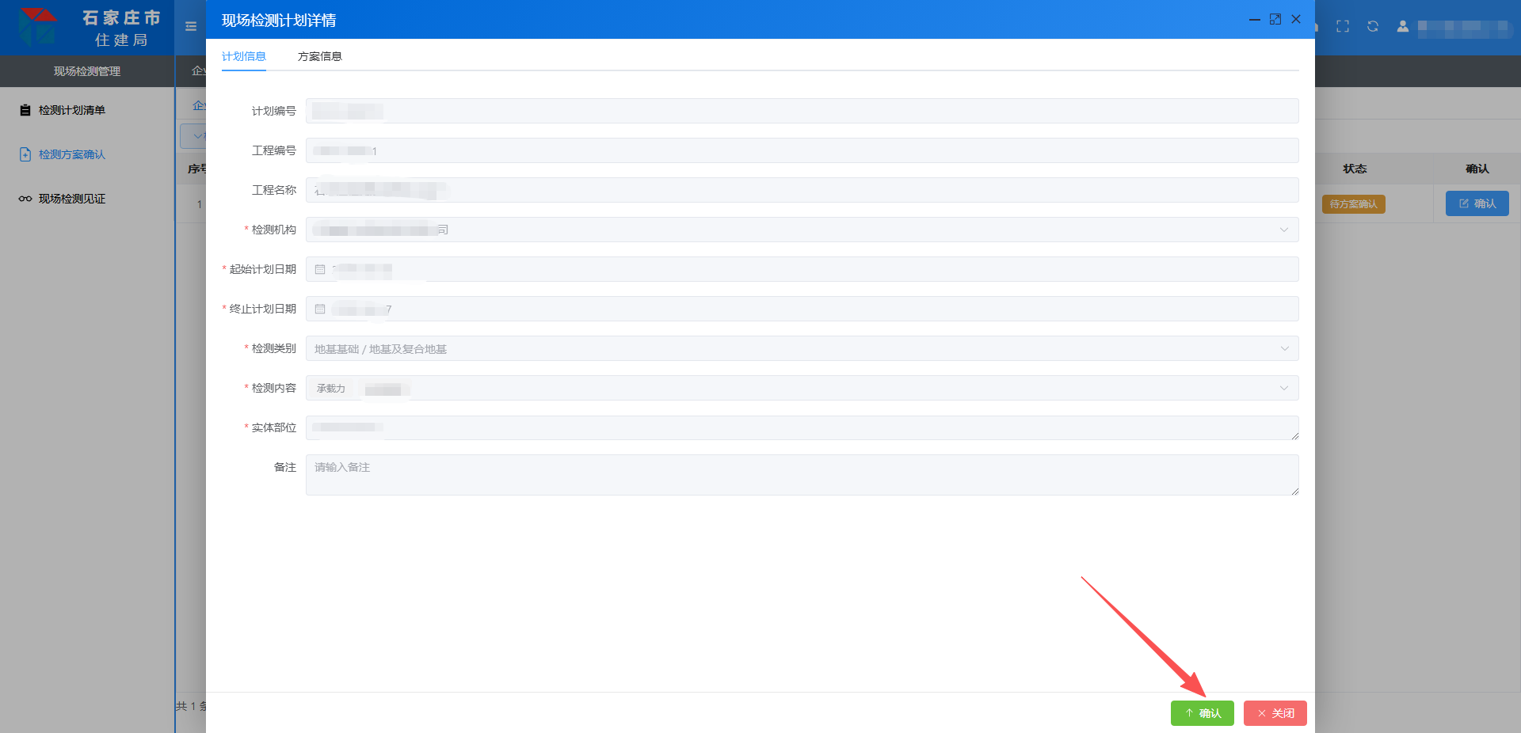
依据实际情况选择确认通过或驳回。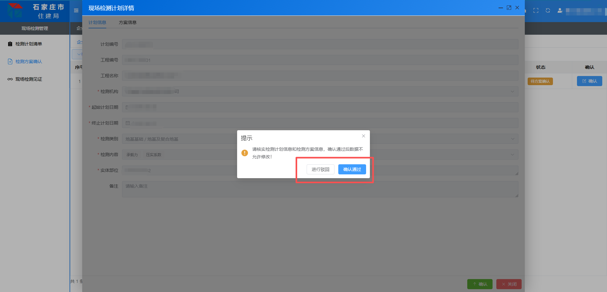
    - 检测机构受理委托
当检测计划和方案经确认后，检测机构进行委托登记，此环节需要检测机构的试验室信息化系统（LIMS）调用相关接口（涉及接口文档中的现场检测计划获取和上传委托信息等接口）将委托信息上传至监管系统，上传效果如下图：
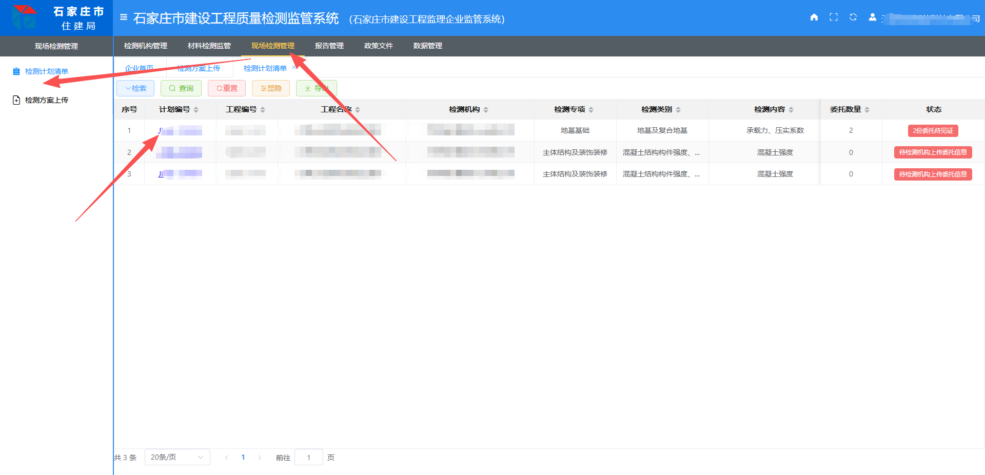
注意事项：可以上传多份委托信息，每份委托信息对应一份检测报告，此处模拟了两份委托信息。
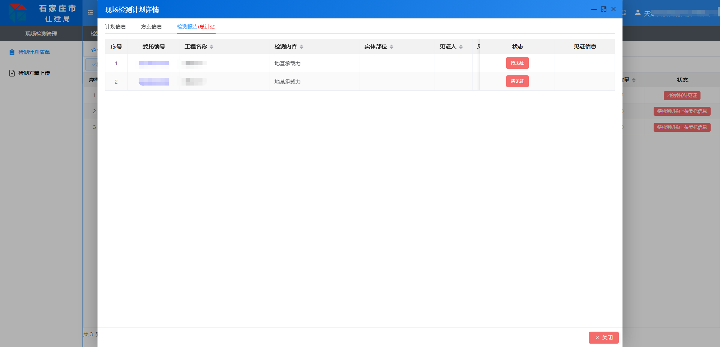
    - 见证人进行见证
试验人员进驻现场开展检测时，需要见证人（监理人员）对每一份委托分别进行见证，见证人使用移动端登录监管系统，具体步骤如下：
见证人员使用见证人员账号通过手机浏览器登录系统 | 单击“实体检测待见证”进入相关界面 | 单击“进行见证”进入相关界面
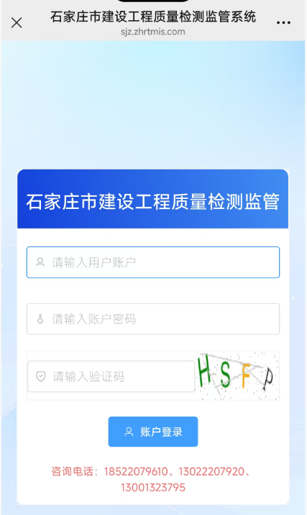 | 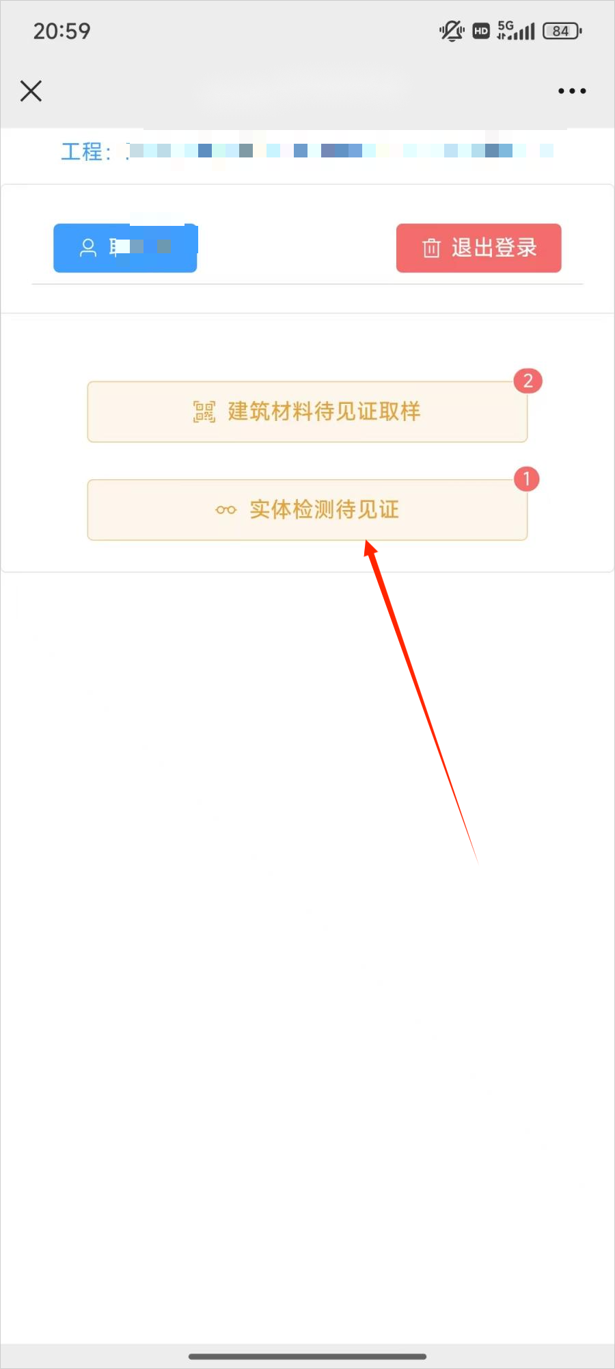 | 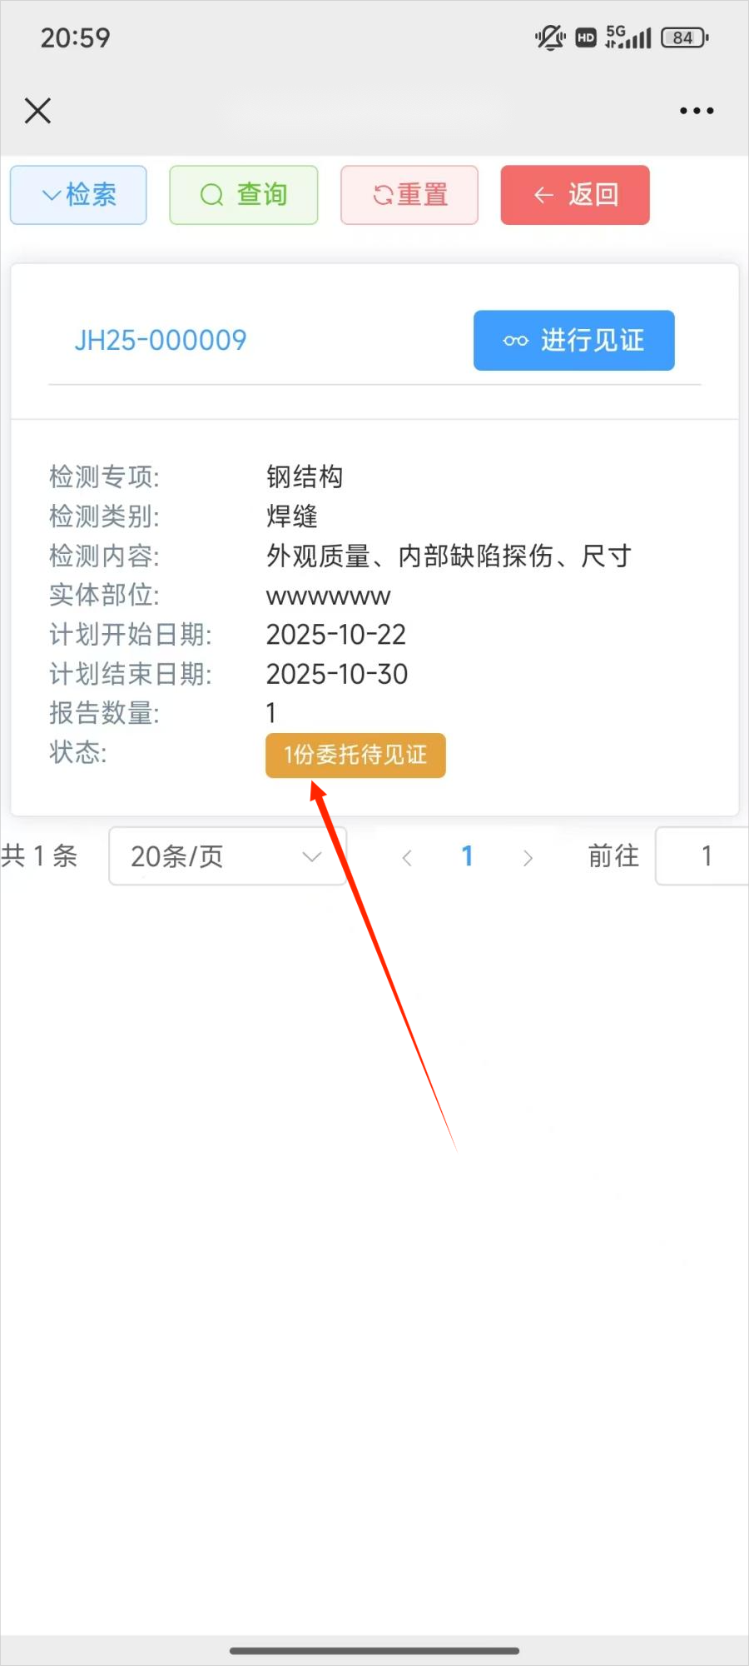
进入检测报告栏目，找到对应委托编号点击进行见证按钮 | 按照提示分别进行拍摄环境照片、检测部位照片、检测过程照片、见证人头像（人脸对比）以及现场定位，通过单击“保存”按钮完成操作
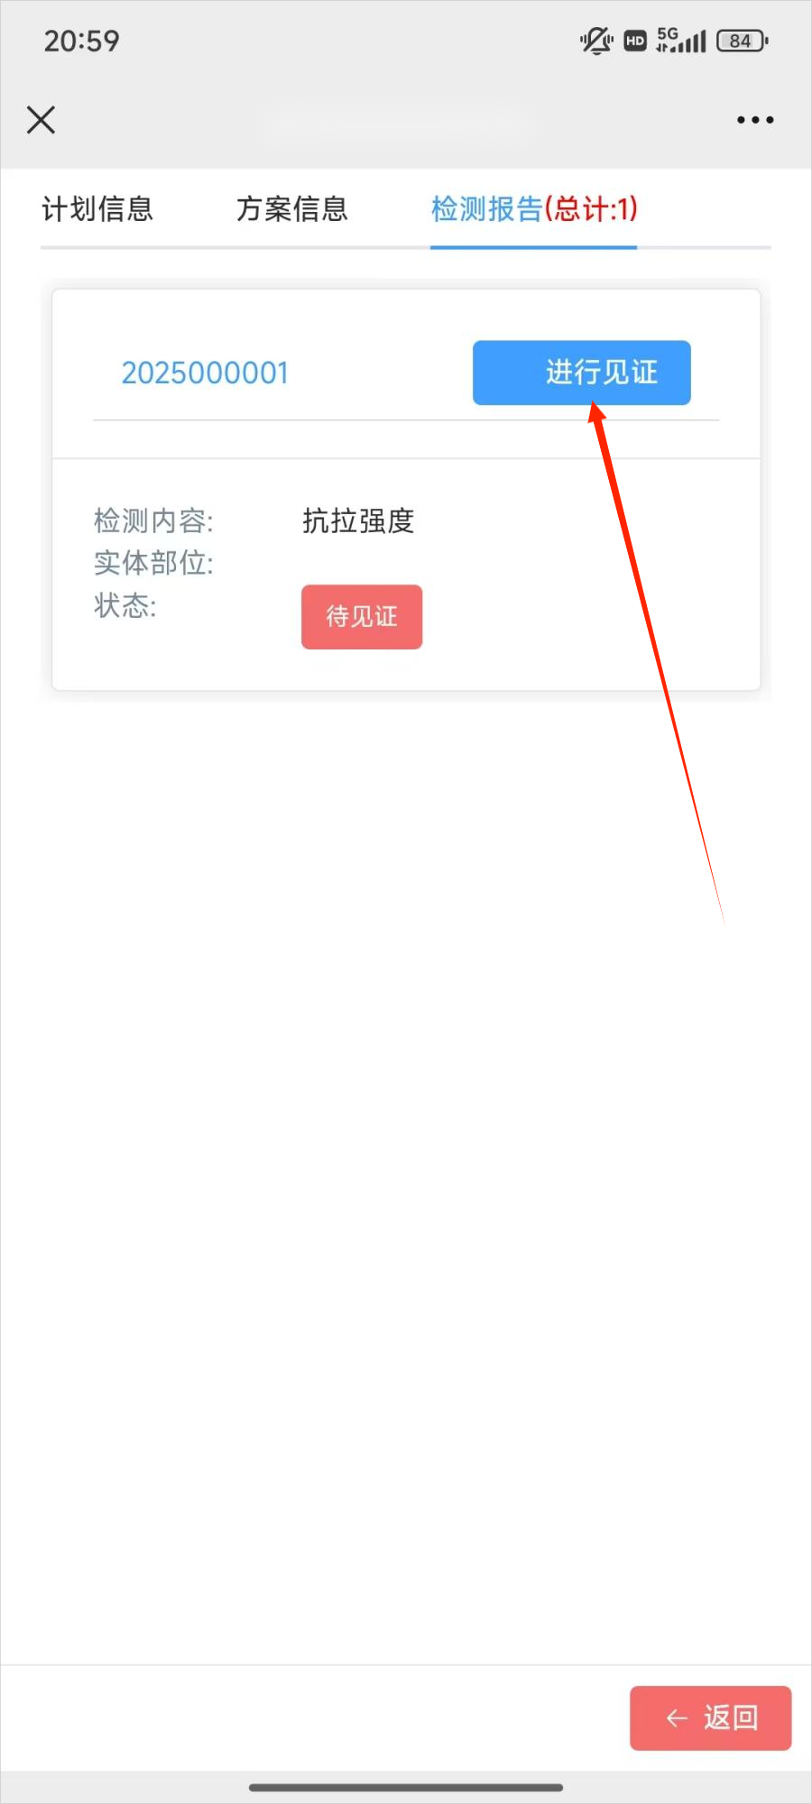 | 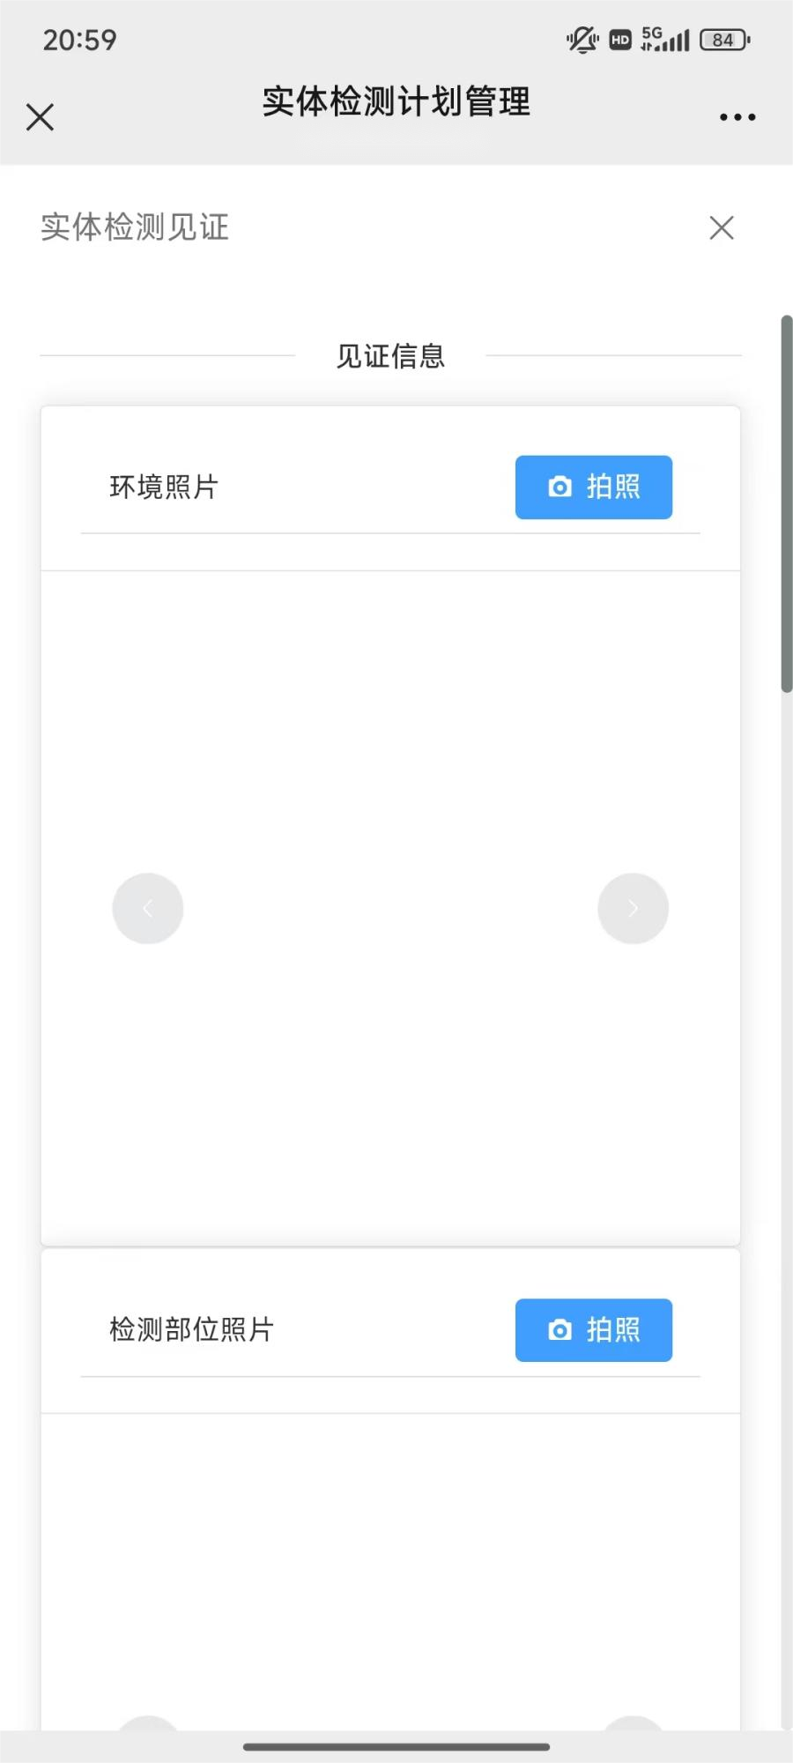 | 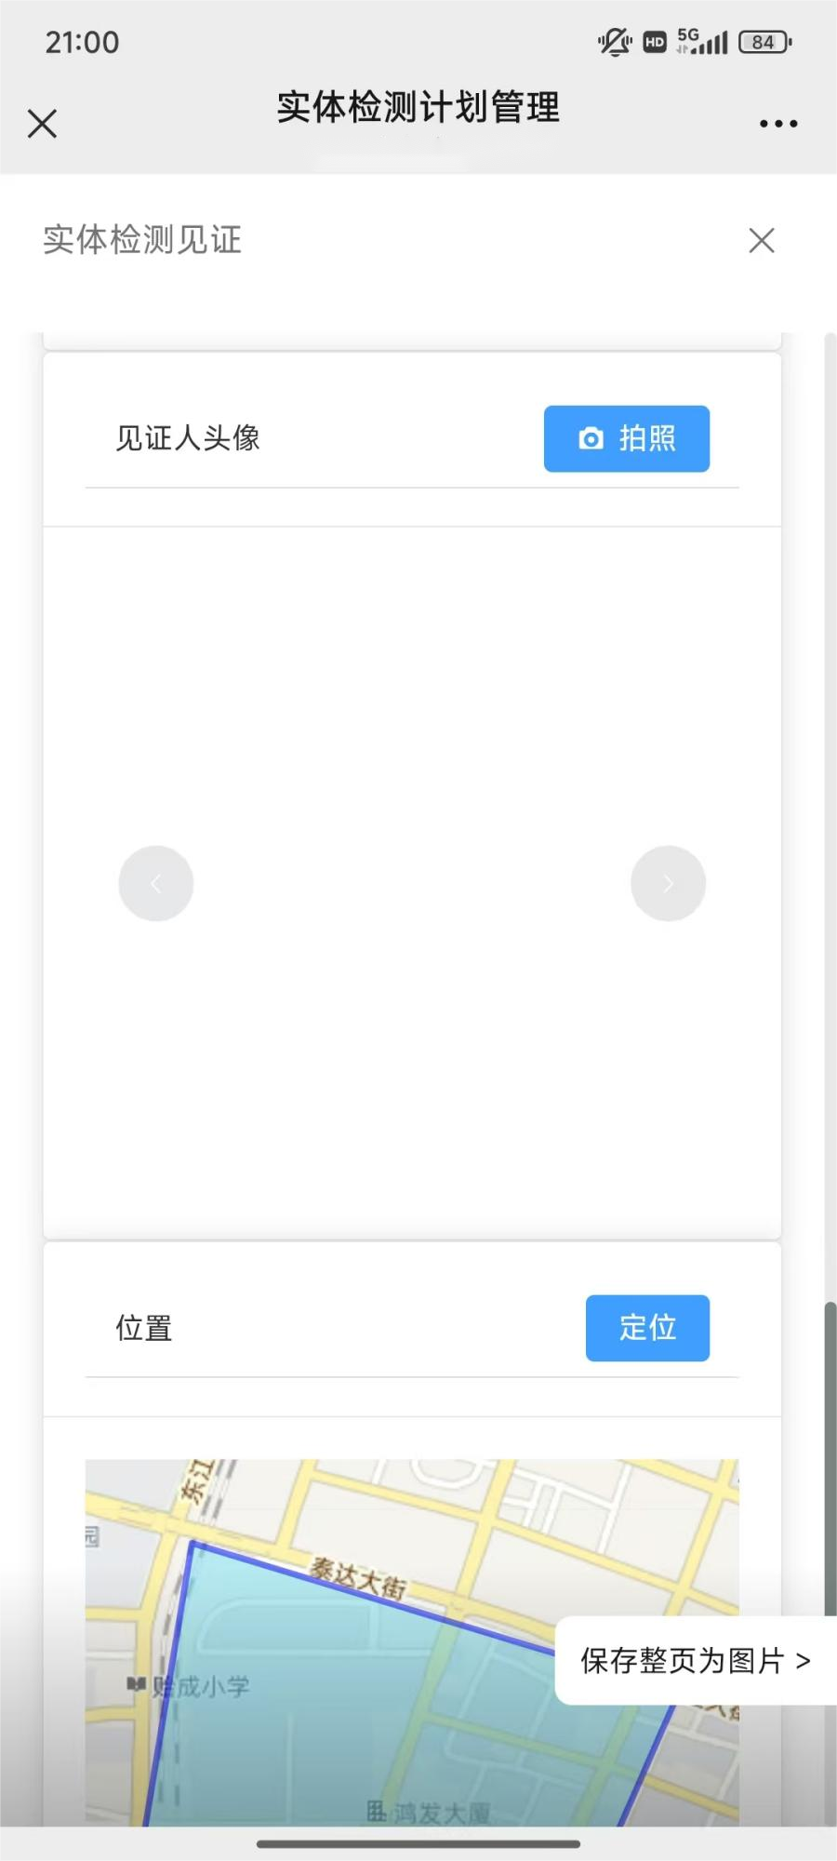

    - 检测设备实时上传检测数据
进行检测时，需要设备自动将检测数据实时上传至监管系统，此环节需要设备厂家调用数据接口（涉及接口文档中的桩基承载力检测_委托信息获取、桩基承载力检测_上传桩数据和桩基承载力检测_上传采样数据等接口）完成，检测机构账号可到下图效果：
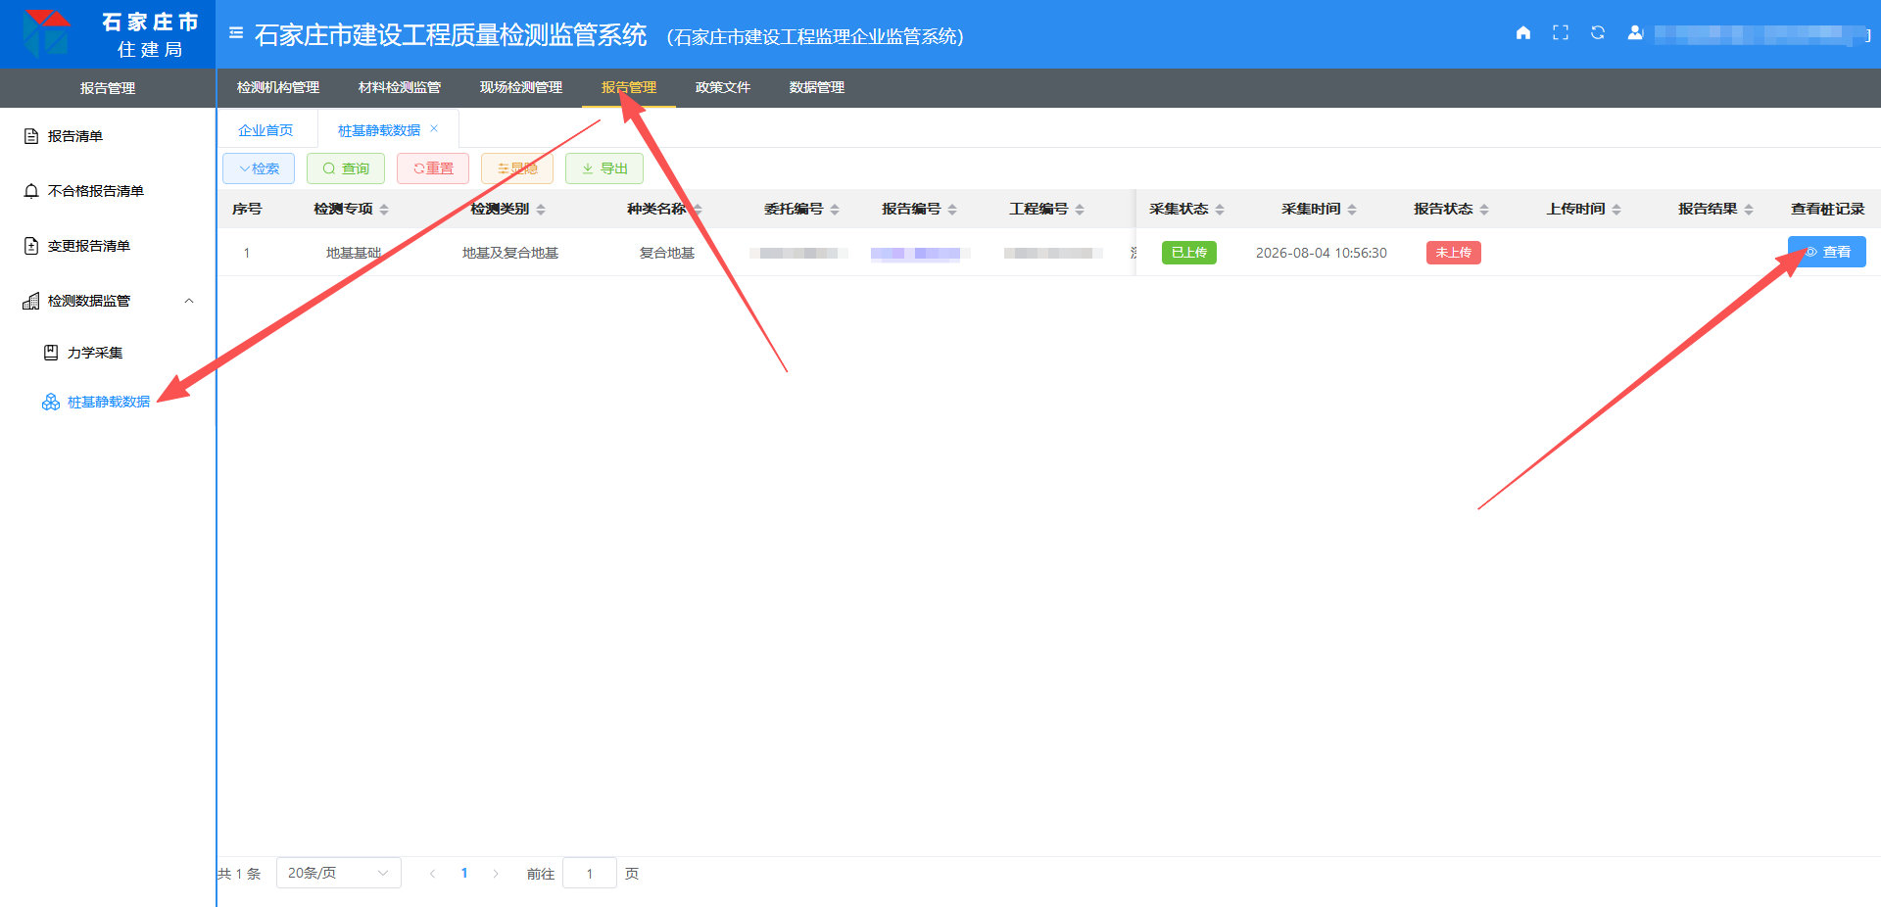
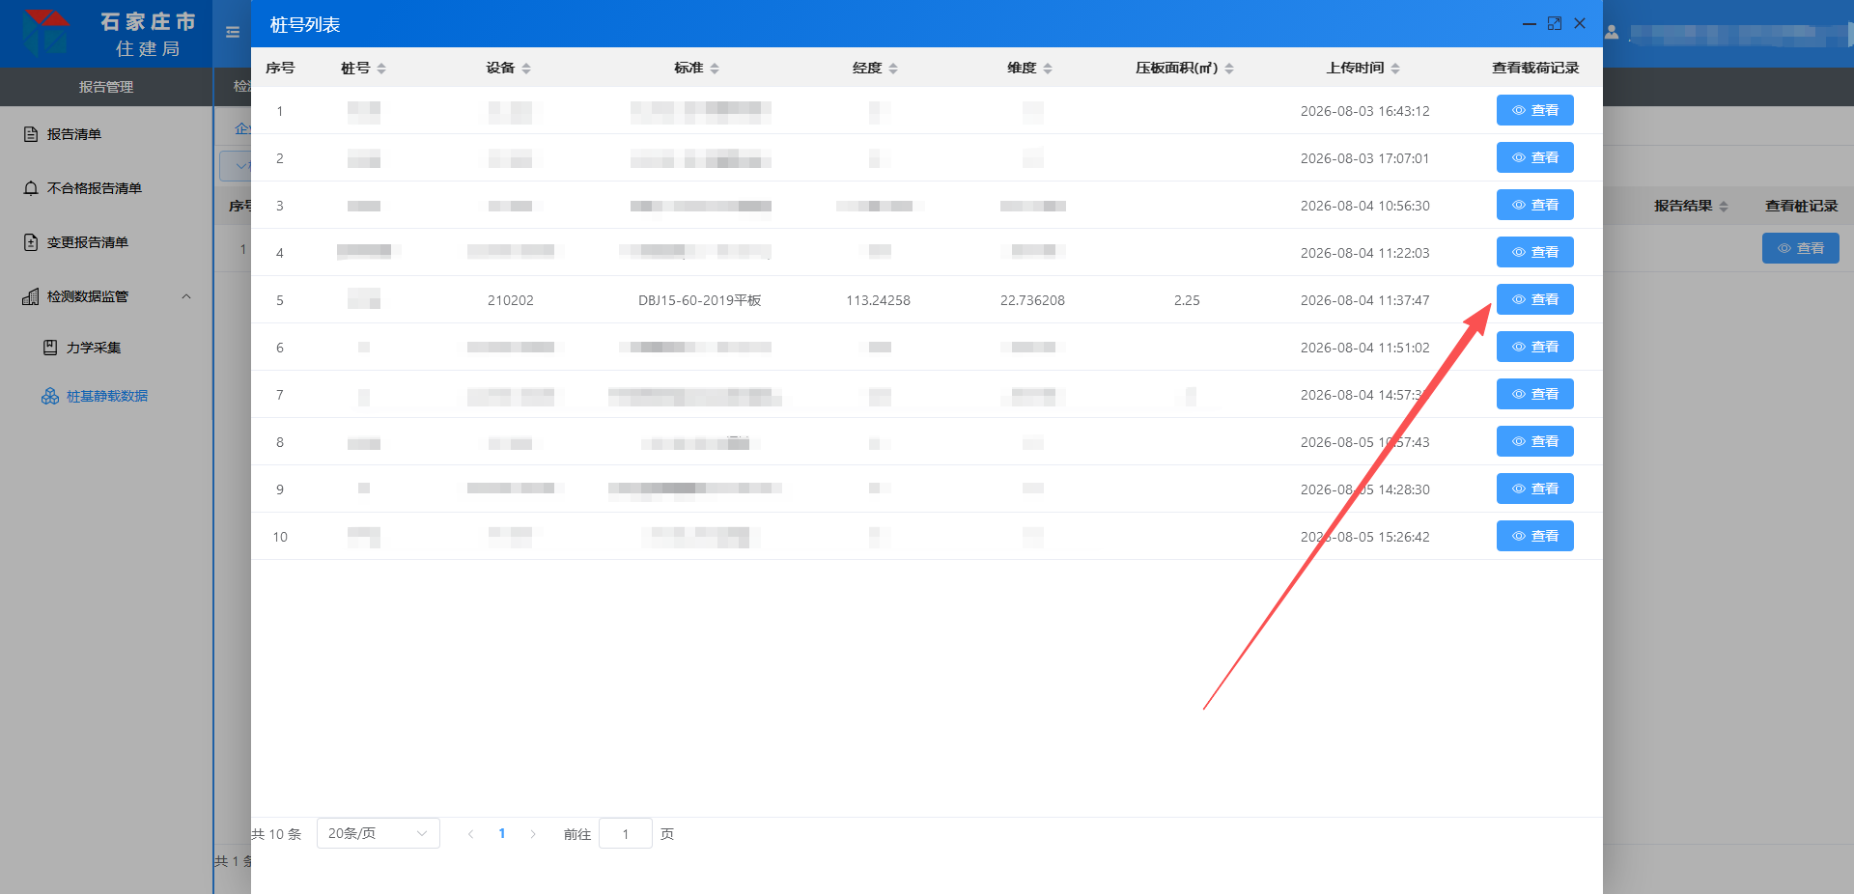
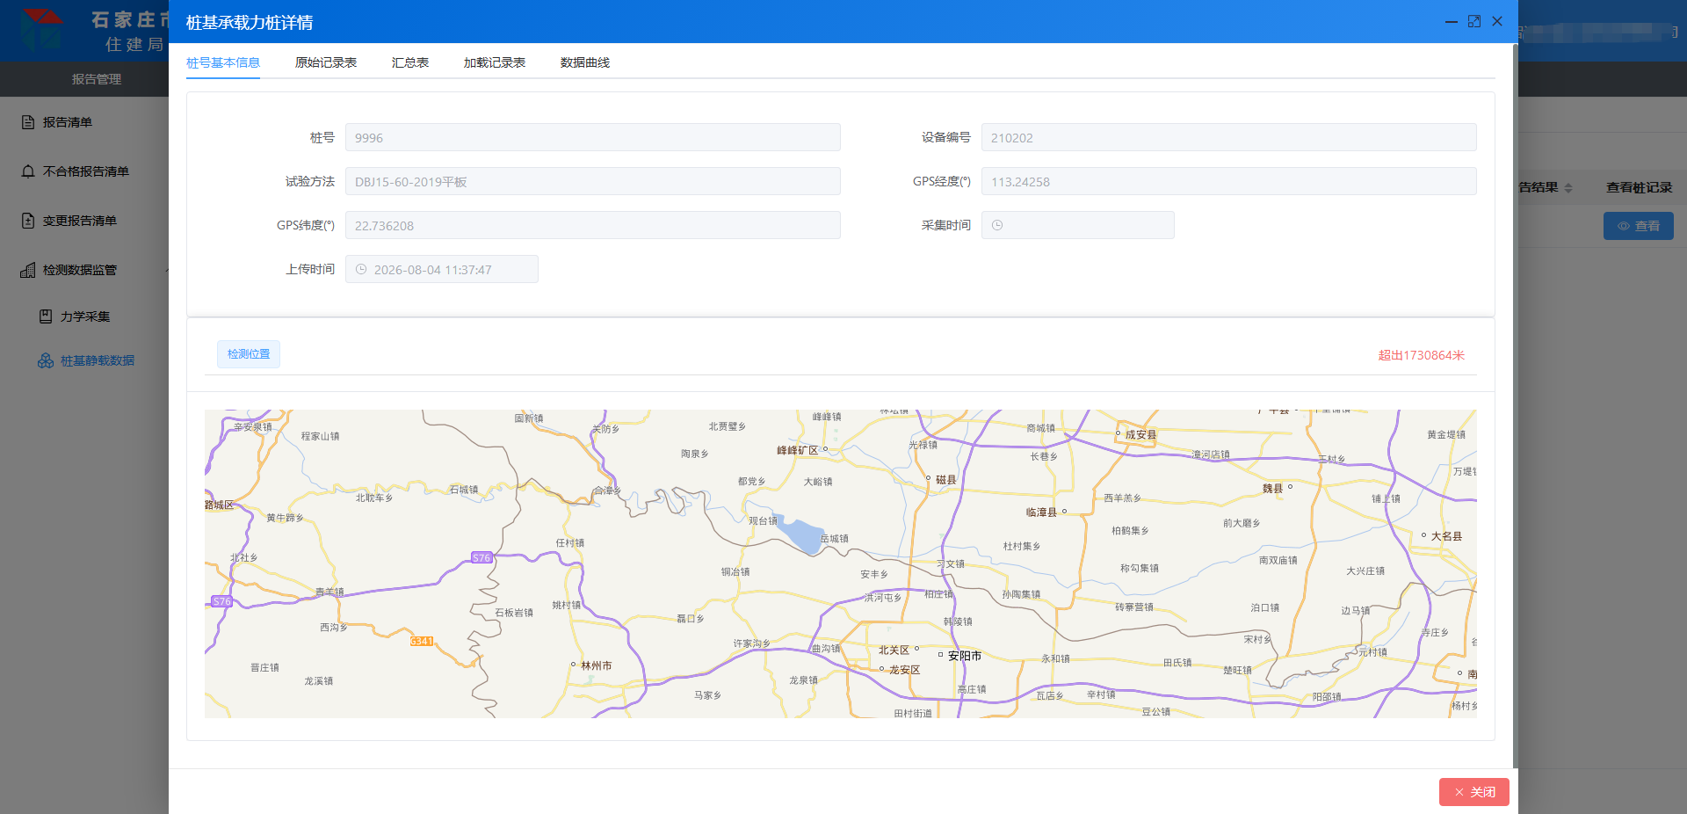
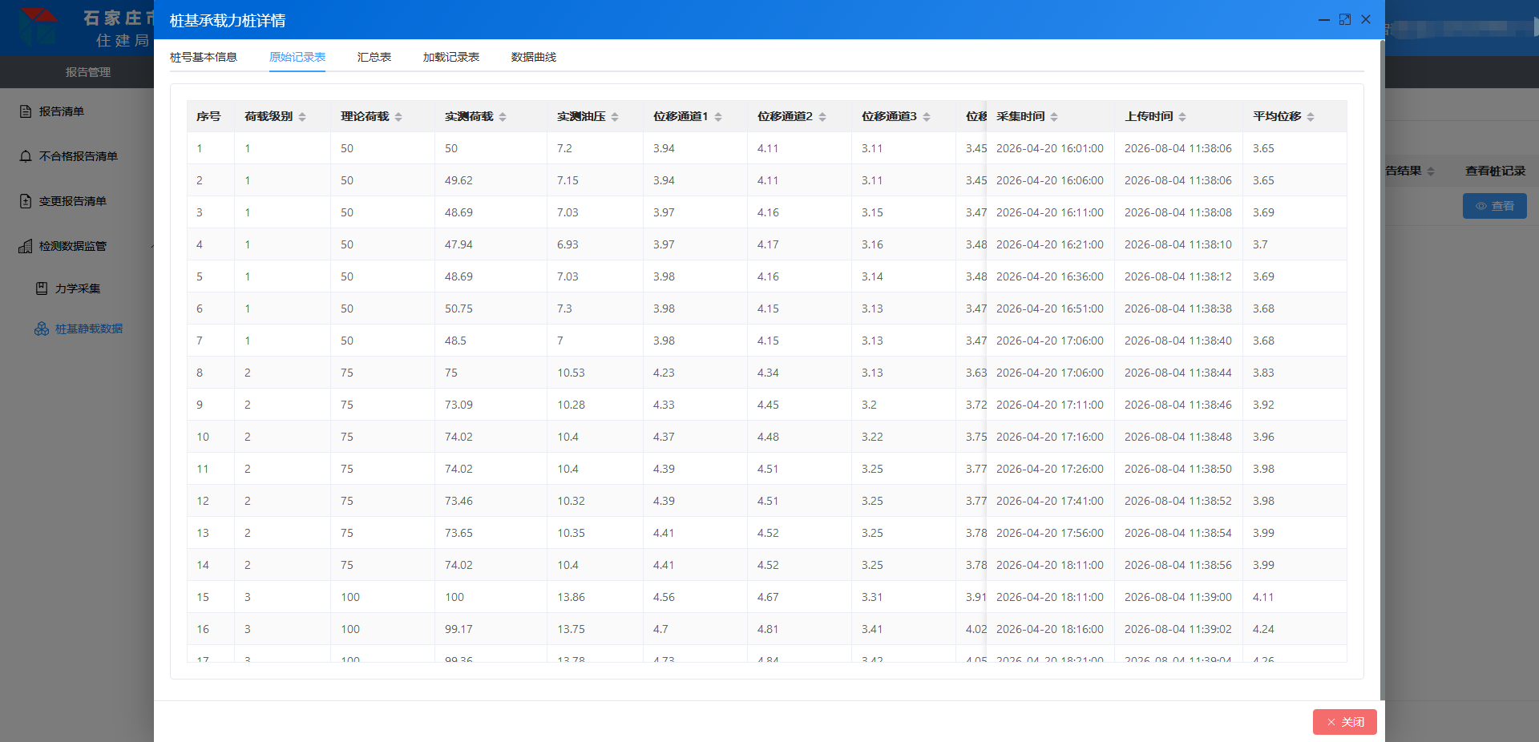
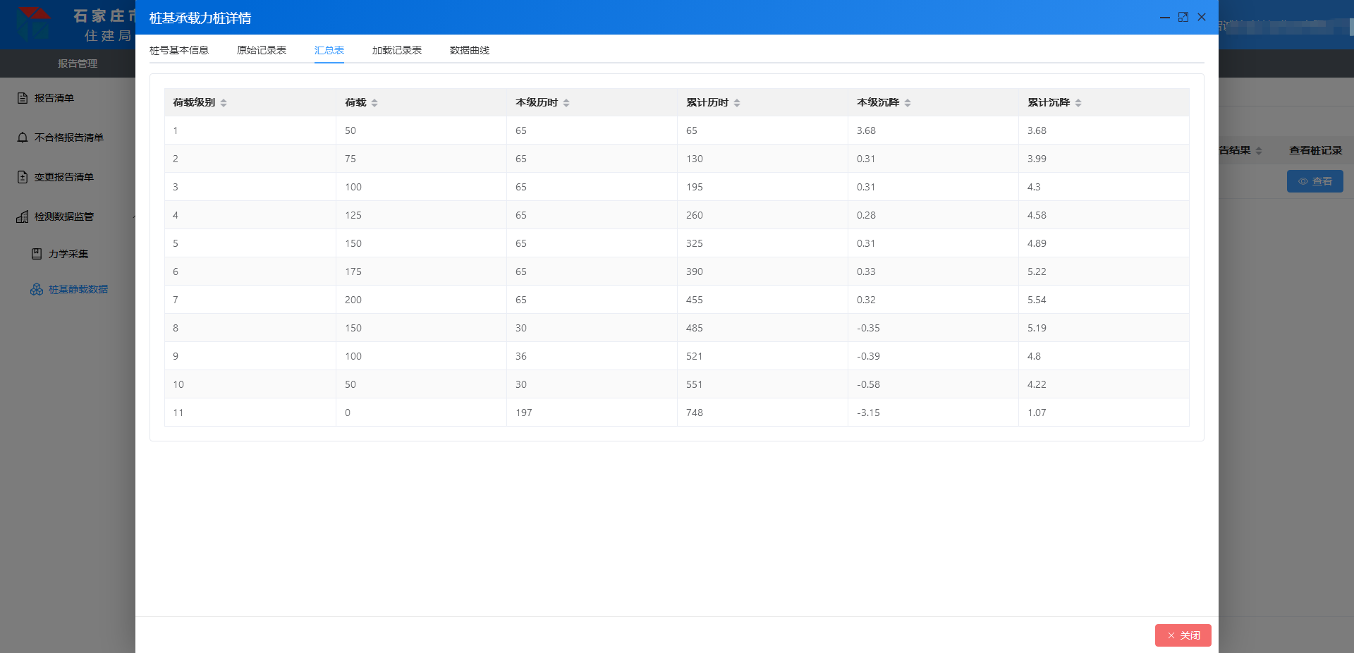
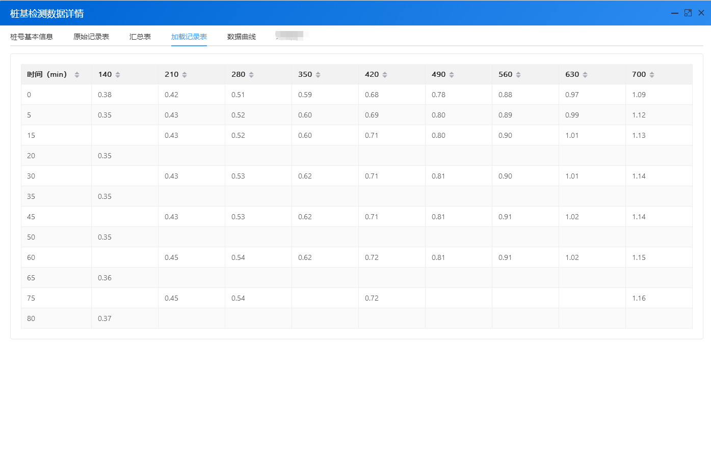
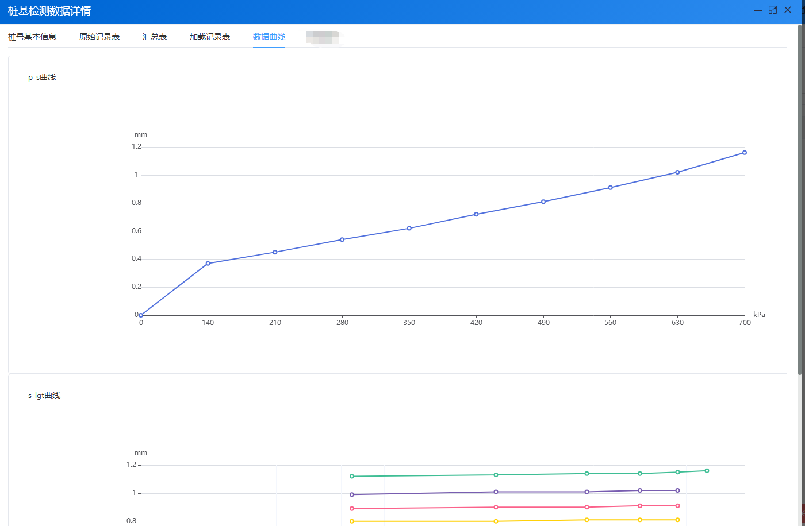
    - 检测报告出具
此环节需要检测机构的试验室信息化系统（LIMS）调用相关接口（涉及接口文档中的获取报告二维码、上传报告数据等接口）将报告信息和附件上传至监管系统，注意报告是否带有监管系统专属二维码，效果如下图：
